五矿信托-恒信共筑234号-蓝山15号集合资金信托计划
（五矿信托·广州南天项目）
监管月报
第014期
（2020年12月）
编号：014

编制单位：北京康正宏基房地产评估有限公司
编制时间：2020年1月7日
目 录
一、项目基本情况介绍 2
二、项目证件办理情况 3
三、项目开发建设情况 6
四、项目成本执行情况 7
五、项目销售情况统计 7
六、项目银行账户情况 8
七、银行账户收支情况 8
八、项目周边竞品情况分析 11
九、区域市场情况分析 11
十、项目公司资金计划执行情况 12
十一、项目公司用印情况 12
十二、项目公司印章证照外借使用情况 15
十三、项目公司签约情况 15
十四、项目整体运行情况分析 16
十五、附件 16

摘 要
合同签署情况：共签署合同11份，其中6份合同总金额2,440,162.07元。
项目证照办理情况：首开区3#楼建设工程规划许可证于2020年12月29日取得，其余楼栋建设工程规划许可证正在办理中；项目正负零以上部分建设工程施工许可证预计于2021年1月底取得。
工程款支付情况：12月支付工程款0元。
销售情况：本项目暂未达到销售阶段。
账户余额情况：项目公司12月月末可用余额为4,472,738.34元；另中国银行越秀支行账户余额0.00元，于12月2日完成销户。
存在的风险情况:
（1）根据项目公司反馈，南天项目于2020年9月14日取得了整个项目地下室阶段的施工证，该施工证上注明了施工单位（即新启源）与合同价格，而事实上项目公司目前只与深圳市新启源实业有限公司签订了项目一期的总包合同，二三期的地下室施工合同或总包合同并未签订，也无法确定施工单位以及合同价格；
（2）首开区一期东面基坑边缘市政道路经修补后再次出现下沉塌陷及路面凸起情况。

五矿信托·广州南天项目
监管月报

一、项目基本情况介绍
1.介绍项目公司各个股东的基本情况及关联关系。
项目公司即广州南天商业大广场建设发展有限公司由广州佳兆业城市更新集团有限公司与广州市中联实业有限公司分别持股70%、30%。
广州佳兆业城市更新集团有限公司是一家成立于2013年5月6日的小微企业，曾用名广州兆峰置业发展有限公司，法定代表人揭平胜，注册资本4000万元，注册地址为广州市白云区小坪东路4号二楼201房，该公司由广州佳兆业投资咨询有限公司100%持股；
广州市中联实业有限公司成立于1988年7月20日，由自然人投资或控股，法定代表人陈锐文，注册资本1000万元，注册地址为广州市番禺区钟村街钟三村松岗，该公司由陈锐文、陈洪添分别持股90%、10%。
2.标的项目坐落于广州市海珠区洛溪大桥西北面、北濠涌东侧地块，用地性质为商业用地兼容商务用地兼容公共交通场站用地，总用地面积130679平方米，其中城市道路用地面积50674平方米，绿地用地面积781平方米，其他用地面积305平方米，可建设用地面积78919平方米，容积率≤4.01，建筑密度≤50%，绿地率≥35%，计容建筑面积≤316443平方米，拟配建公交首末站、社会停车场、邮政所等市政公用设施和公共服务设施。用地范围内规划的城市道路、绿地需由建设单位统一实施后无偿移交政府相关主管部门管理。项目各项经济指标如下表所示：
表一：项目各项经济指标
序号 | 单位工程 | 用地面积  （平方米） | 建筑面积  （平方米） | 计容面积  （平方米） | 可售面积  （平方米） | 总货值  （万元） | 备注
1 | 1期 | 26763 | 224688 | 152488 | 156868 | 496485 | 楼栋号2、3、4
2 | 2期 | 16314 | 119605 | 78501 | 78396 | 277399 | 楼栋号1、7
3 | 3期 | 21278 | 129480 | 85454 | 81534 | 272385 | 楼栋号5、6
 | 合计 | 64355 | 473773 | 316443 | 316798 | 1046269
- 存在的问题、原因及潜在风险。
本期暂无。
- 建议措施及后期需关注事项。
本期暂无。

二、项目证件办理情况
表二：项目五证办理情况
序号 | 证件名称 | 政策要求 | 预计取证日期 | 实际取证日期 | 证载面积 | 备注
1 | 国有土地使用证 | 法人身份证明；营业执照复印件；委托书及委托人身份证原件；土地合同；交付土地协议；出让金票据及土地契税票据；权籍调查表；宗地图 | 2020/3/24 | 2020/3/24 | 78919.43㎡ | 2020年4月23日已共管
2 | 建设用地规划许可证 | 立案申请表；营业执照等申请人身份证明文件；国有建设用地土地出让合同（含补充协议、变更协议，规划设计条件）；成交确认书 ；税务部门纳（免）税证明 | -------- | 2020/9/25 | 地表面积：130679㎡ | 2020年10月26日已共管
3 | 建设工程规划许可证 | 立案申请表；申请函；单位有效身份证明；授权委托书；代理人身份证明；设计单位的建筑设计资质证书或单项建筑设计资质证书；显示或标注有拍照日期的多角度现场照片；本次申报的单体建筑设计方案图 ；绘制在1/500现状地形图上的总平面规划图 ；关于本次申报的单体建筑设计方案的有效的《建筑工程明细核算表》；《建筑工程放线测量记录册》；技术审查合格报告；经技术审查合格的电子报批文件；已批准的《建设用地规划许可证》文证号；《国有土地使用权出让合同》；发改部门立项投资批文；有效的建设用地批准文件及附图等 | 一期由2020/7/29修改为2021/1/31  二期 2021/11/1  三期 2022/3/29 | 首开区3#楼建设工程规划许可证于2020年12月29日取得，其余楼栋正在办理中 | ----- | 3#楼建设工程规划许可证正在沟通共管
4 | 建筑工程施工许可证 | 建筑施工许可证申请表；用地批准手续；建设工程规划许可证及附件；施工总承包和监理单位的招标投标情况备案表、中标通知书、合同；建造师（项目经理）资质证书、安全考核证书及身份证件；总监理工程师资质证书及身份证件；专职安全员安全生产考核合格证及身份证件；施工图设计文件审查意见书；建筑工程五方责任主体的《法定代表人授权书》、《工程质量终身责任承诺书》；其他资料 | 一期由2020/9/12修改为2021/2/28  二期 2021/12/16  三期 2022/5/13 | 2020年9月14日取得了南天项目地下室阶段施工许可证电子版，2020年9月24日取得了纸质版 | ----- | 2020年10月14日已共管
5 | 商品房预售许可证 | 广州市商品房预售申请表；申请报告；本次申请预售的房屋明细表原件；企业法人营业执照；房地产开发资质证书复印件；建设用地批准书及附图复印件；国有土地使用证及附图复印件；建设工程规划许可证复印件；建筑功能指标明细表复印件；建设工程报建审核书复印件；报建四至平面图、各单元平面图复印件；预测绘(算)成果报告复印件；国有土地使用权出让合同复印件；已缴纳地价款的发票复印件；建设工程施工许可证复印件；单体报建平面四至图(晒蓝)或小区规划报建平面四置图(晒蓝)，复印件；地名办批复的命名文件，复印件(提供原件核对)；商品房预售款专用账户监管协议书原件；商品房预售专户证明原件；领取商品房预售许可证委托书原件；各方合作分成比例、面积数、分配部位的协议或证明，原件(两方以上合作开发项目)；拆迁安置补偿情况查询复函(含直管公房和私房)复印件；前期物业管理中标备案书复印件；建设单位预交存首期物业专项维修资金确认书复印件；申请门牌批准通知书 | 一期2021/6/14  二期 2022/11/28  三期 2023/5/25 | 尚未取得 | ----- | 尚未办理

（1）存在的问题、原因及潜在风险。
南天项目公司预计2021年1月底取得正负零以上部分建设工程施工许可证,但首开区3#楼建设将于2020年1月初出正负零，若在时间差内继续施工，可能会受到相关部门的处罚。
（2）建议措施及后期需关注事项。
项目公司应抓紧办理相关证件，协调好各方关系，以免延误建设进度。

三、项目开发建设情况
介绍本项目开发进度计划，包括但不限于开工时间、开盘时间、结构封顶、去化率达到模拟清算时点时间等。
表三：项目开发进度计划
序号 | 单位工程/  开发期次 | 开工时间 | 开盘时间 | 结构封顶时间 | 去化率满足模拟清算 | 评价当前施工进度 | 备注
1 | 1期 | 项目开工2020/3/15  主体开工2020/9/11 | 2021/6/19 | / | / | 负一层结构工程阶段
2 | 2期 | 项目开工2021/6/29  主体开工2021/12/26 | 2022/12/3 | / | / | 基础工程阶段
3 | 3期 | 项目开工2021/11/11  主体开工2022/5/30 | 2023/5/30 | / | / | 尚未开始建设
（一）存在的问题、原因及潜在风险。
1.根据项目公司反馈，南天项目于2020年9月14日取得了整个项目地下室阶段的施工证，该施工证上注明了施工单位（即新启源）与合同价格，而事实上项目公司目前只与深圳市新启源实业有限公司签订了项目一期的总包合同，二三期的地下室施工合同或总包合同并未签订，也无法确定施工单位以及合同价格；
2.首开区一期东面基坑边缘市政道路经修补后再次出现下沉塌陷及路面凸起情况。

（二）建议措施及后期需关注事项。
1.建议五矿信托与我司一并督促项目公司明确地下室工程施工许可范围，并对施工单位及合同价格与实际情况的矛盾点给予说明；
2.仍需密切观察下陷情况，及时采取补救措施以避免事故发生。

四、项目成本执行情况
介绍项目成本情况，包括但不限于对赌金额（如有）、已发生金额、占比、形象进度等。
表四：项目成本执行情况
序号 | 成本科目 | 对赌金额  （元） | 本月发生金额  （元） | 累计发生金额（元） | 占比  （100%） | 形象进度 | 评价成本支出的合理性 | 备注
1 | 收费退缴 | / | / | 5,902,130.45 | / | /
2 | 建安费用 | / | / | 246,637,283.23 | / | /
3 | 管理费用 | / | 2,216,392.70 | 80,541,027.62 | / | / | 审批单2-032与银行自动扣除
4 | 财务费用 | / | 155.00 | 8,128.55 | / | / | 银行自动扣除
5 | 往来款 | / | / | 490,990,689.45 | / | /
 | 合计 | / | 2,216,547.70 | 824,079,259.30 | / | /
- 存在的问题、原因及潜在风险。
暂无。
（2）建议措施及后期需关注事项。
暂无。

五、项目销售情况统计
（本项目尚未开盘，暂无销售数据。）
表五：项目销售情况
序号 | 项目业态 | 可售面积/套（万平米） | 已售面积/套（万平米） | 累计销售情况 |  |  | 本月销售情况 |  |  | 备注
 |  |  |  | 已签约金额（亿元） | 回款金额(亿元） | 去化率  (100%) | 已签约金额（亿元） | 回款金额（亿元） | 比较上月 | 备注
1 | 高层
1.1 | 1#楼
1.2 | 2#楼
2 | 商业
3 | 车位
 | 合计
注：若当月较上月有较大变动的，应逐条说明原因。
（1）存在的问题、原因及潜在风险。
（2）建议措施及后期需关注事项。

六、项目银行账户情况
表六：银行账户基本情况
序号 | 开户行 | 账户性质 | 账号 | 预留印明细鉴 | 是否开通网银 | 是否开通结算卡等其他功能 | 月末账户余额  （元）
1 | 中国工商银行广州市同福中路支行 | 基本户 | 3602001119200249075 | 财务章、张毅法人章 | 是 | 否 | 1,010,381.15
2 | 中国工商银行广州南洲支行 | 一般户 | 3602201019100071020 | 财务章、张毅法人章 | 是 | 否 | 3,462,357.19
3 | 中国银行广州越秀支行 | 一般户 | 627572466726 | 财务章、张毅法人章 | 否 | 否 | 0.00
合计 |  |  |  |  |  |  | 4,472,738.34

七、银行账户收支情况
（一）银行账户支出情况
表七：银行账户用款情况
序号 | 支付时间 | 收款方 | 用途 | 金额（元） | 出款行 | 用款类型 | 委托方审批方式
1 | 2020/12/1 | 中国工商银行股份有限公司 | 手续费 | 18.00 | 工行南洲支行 | 财务费用 | 银行自动扣除
2 | 2020/12/9 | 广东电网有限责任公司广州供电局 | 电费广州电网 | 6,263.94 | 工行同福中路支行 | 管理费用 | 银行自动扣除
3 | 2020/12/10 | 中国工商银行股份有限公司 | 手续费 | 27.00 | 工行同福中路支行 | 财务费用 | 银行自动扣除
4 | 2020/12/14 | 待报解预算收入-待清算财税库银中转户 | 代理国库税收收缴 | 7,734.84 | 工行同福中路支行 | 税费 | 银行自动扣除
5 | 2020/12/14 | 待报解预算收入-待清算财税库银中转户 | 代理国库税收收缴 | 22.15 | 工行同福中路支行 | 税费 | 银行自动扣除
6 | 2020/12/20 | 中国工商银行股份有限公司 | 服务费 | 20.00 | 工行同福中路支行 | 财务费用 | 银行自动扣除
7 | 2020/12/27 | 待报解预算收入-代收ETS地税A户 | 社保 | 23,441.86 | 工行同福中路支行 | 管理费用 | 银行自动扣除
8 | 2020/12/29 | 待报解预算收入-待清算财税库银中转户 | 代理国库税收收缴 | 946,958.04 | 工行同福中路支行 | 税费 | 银行自动扣除
9 | 2020/12/31 | 佳兆业物业管理（深圳）有限公司广州分公司 | 2020年8月物业费 | 190,084.95 | 工行南洲支行 | 管理费用 | 审批单2-032
10 | 2020/12/31 | 佳兆业物业管理（深圳）有限公司广州分公司 | 2020年9月物业费 | 200,156.68 | 工行南洲支行 | 管理费用 | 审批单2-032
11 | 2020/12/31 | 佳兆业物业管理（深圳）有限公司广州分公司 | 2020年7月物业费 | 186,379.76 | 工行南洲支行 | 管理费用 | 审批单2-032
12 | 2020/12/31 | 佳兆业物业管理（深圳）有限公司广州分公司 | 2020年6月物业费 | 168,701.50 | 工行南洲支行 | 管理费用 | 审批单2-032
13 | 2020/12/31 | 佳兆业物业管理（深圳）有限公司广州分公司 | 2020年4月物业费 | 307,902.51 | 工行南洲支行 | 管理费用 | 审批单2-032
14 | 2020/12/31 | 佳兆业物业管理（深圳）有限公司广州分公司 | 2020年5月物业费 | 153,426.19 | 工行南洲支行 | 管理费用 | 审批单2-032
15 | 2020/12/31 | 广州市自来水有限公司 | 水费360250501 | 657.40 | 工行同福中路支行 | 管理费用 | 银行自动扣除
16 | 2020/12/31 | 广州市自来水有限公司 | 水费360250501 | 24,662.88 | 工行南洲支行 | 管理费用 | 银行自动扣除
17 | 2020/12/31 | 中国工商银行股份有限公司 | 跨行汇款手续费 | 90.00 | 工行南洲支行 | 财务费用 | 银行自动扣除
合计 |  |  |  | 2,216,547.70

- 银行账户收入情况
表八：银行账户收入情况
序号 | 日期 | 汇款方 | 款项用途 | 金额 | 收款行
1 | 2020/12/2 | 吴林贵 | 承租商铺诚意金 | 100,000.00 | 工行南洲支行
2 | 2020/12/4 | 吴林贵 | 承租商铺诚意金 | 100,000.00 | 工行南洲支行
3 | 2020/12/4 | 林福君 | 租金 | 8,775.94 | 工行南洲支行
4 | 2020/12/7 | 广州市海珠区永盛玻璃钢厂 | 承租商铺诚意金-蒋银新 | 10,000.00 | 工行南洲支行
5 | 2020/12/9 | 谢澍 | 承租商铺诚意金 | 200,000.00 | 工行南洲支行
6 | 2020/12/14 | 黄惠柔 | 承租商铺诚意金-周昭鹏 | 50,000.00 | 工行南洲支行
7 | 2020/12/14 | 黄惠璇 | 承租商铺诚意金-黄惠璇 | 50,000.00 | 工行南洲支行
8 | 2020/12/14 | 黄惠珠 | 承租商铺诚意金 | 50,000.00 | 工行南洲支行
9 | 2020/12/14 | 黄明杰 | 承租商铺诚意金 | 50,000.00 | 工行南洲支行
10 | 2020/12/14 | 林木燕 | 黄志辉、林木燕诚意金 | 40,000.00 | 工行南洲支行
11 | 2020/12/21 | 中国工商银行股份有限公司 | 利息 | 4,716.37 | 工行同福中路支行
12 | 2020/12/21 | 中国工商银行股份有限公司 | 利息 | 2,481.96 | 工行南洲支行
合计 |  |  |  | 665,974.27

八、项目周边竞品情况分析
表九：项目周边竞品情况
序号 | 名称 | 业态 | 是否为直接竞品 | 可售面积  （万平米） | 已推出面积  （万平米） | 已售面积  （万平米） | 销售单价  （万元/平米）
1 | 越秀星汇海珠湾 | 高层 | 否 | ---- | ---- | ---- | 3.6
2 | 逸璟广场 | 超高层 | 否 | ---- | ---- | ---- | 4.5
3 | 逸合中心 | 高层 | 否 | ---- | ---- | ---- | 3.4
注：同一竞品不同业态应分行列明，并说明项目的销售亮点、销售策略、与标的项目的直线距离、限售限购限价情况（以及实际执行情况）、房源针对的客群（刚需、刚改等）以及前后两个月已推出、已售及销售单价的变化情况。

九、区域市场情况分析
1.客群情况分析
2.政策分析
3.同业态售房成交量分析
4.土地成交量分析
5.其他
注：市场受政策和经济影响较为显著，故在开盘前再做该项分析。

十、项目公司资金计划执行情况（本月未制定资金计划）
表十：南天项目2020年12月资金计划执行情况
序号 | 项目 | 预算金额（元） | 已使用（元） | 预算余额（元） | 备注
1 | / | / | / | / | /
2 | / | / | / | / | /
3 | / | / | / | / | /
支出合计 |  | / | / | / | /

十一、项目公司用印情况
表十一：用印登记表
序号 | 用印日期 | 印鉴名称 | 用印事由 | 用印材料及份数 | 申请部门 | 经办人 | 委托方审批方式 | 监印人
1 | 2020/12/2 | 公章、财务章、法人章 | 中行销户资料补盖 | 营业执照正本复印件、经办人身份证复印件、操作员身份证复印件（一式2份，共6份）  中国银行股份有限公司网上银行服务申请/变更表、单位授权书（一式3份共6份） | 财务部 | 陈霖 | 审批单1-027 | 叶晓敏、陈霖
2 | 2020/12/2 | 公章、法人章 | 广州佳兆业南天项目二期地下室及垃圾房项目工程监理合同用印 | 广州佳兆业南天项目二期地下室及垃圾房项目工程监理合同（一式5份） | 工程部 | 余月园 | 授权事项 | 叶晓敏、陈霖
3 | 2020/12/2 | 公章、法人章 | 广州佳兆业中心项目精细化审图设计咨询服务合同用印 | 广州佳兆业中心项目精细化审图设计咨询服务合同（一式5份） | 工程部 | 余月园 | 授权事项 | 叶晓敏、陈霖
4 | 2020/12/2 | 公章 | 解除《南天市场商铺租赁合同》协议书用印 | 解除《南天市场商铺租赁合同》协议书--永盛玻璃钢厂（一式2份） | 工程部 | 余月园 | 授权事项 | 叶晓敏、陈霖
5 | 2020/12/2 | 公章、法人章 | 保安巡逻服务协议书用印 | 保安巡逻服务协议书（一式3份） | 工程部 | 余月园 | 授权事项 | 叶晓敏、陈霖
6 | 2020/12/2 | 公章 | 申请以工代训补贴相关资料 | 承诺书、2020年1-4月增值税纳税申报表、、2019年1-4月增值税纳税申报表、2020年7-8月增值税纳税申报表、2019年7-8月增值税纳税申报表（一式1份，共13份） | 财务部 | 陈霖 | 授权事项 | 叶晓敏、陈霖
7 | 2020/12/7 | 公章、法人章 | 李秋兰案诉讼材料用印 | 质证意见、情况说明、民事答辩状（一式4份，共12份） | 法律风控部 | 蔡雅锐 | 授权事项 | 叶晓敏、蔡雅锐
8 | 2020/12/7 | 公章、法人章 | 2020年广州南天商业大广场建设发展有限公司、广州国际玩具礼品城有限公司与茂名市第三建筑集团有限公司进度款互换房产合同 | （茂名三建）进度款互换房产合同（一式8份） | 工程部 | 余月园 | 审批单2-030 | 叶晓敏、蔡雅锐
9 | 2020/12/7 | 公章、法人章 | （茂名三建）四方协议书用印 | （茂名三建）四方协议书（一式8份） | 工程部 | 余月园 | 审批单2-030 | 叶晓敏、蔡雅锐
10 | 2020/12/7 | 公章 | 《原南天酒店用品市场升级改造项目租赁意向协议书》用印 | 《原南天酒店用品市场升级改造项目租赁意向协议书》（蒋银新）（一式2份） | 市场管理部 | 黎晓辉 | 授权事项 | 叶晓敏、蔡雅锐
11 | 2020/12/21 | 公章 | 2019年10-11月新快报广告认刊书用印（事项已结束） | 2019年10-11月新快报广告认刊书（2份） | 营销部 | 陈艳 | 授权事项 | 叶晓敏、叶俊倩
12 | 2020/12/21 | 公章、法人章 | 电话号码转让协议用印 | 电话号码转让协议、开户许可证复印件、营业执照复印件（一式2份，共6份） | 营销部 | 邝佳琳 | 授权事项 | 叶晓敏、叶俊倩
13 | 2020/12/21 | 公章 | 原南天酒店用品市场升级改造项目租赁意向协议书用印 | 原南天酒店用品市场升级改造项目租赁意向协议书-吴林贵（2份） | 市场管理部 | 黎晓辉 | 授权事项 | 叶晓敏、叶俊倩
14 | 2020/12/21 | 公章 | 不动产查册资料用印 | 不动产权证书复印件、营业执照复印件、法人身份证复印件、经办人身份证复印件、法人身份证明及授权委托书（以上文件一式2份，共10份） | 融资部 | 劳勰 | 授权事项 | 叶晓敏、叶俊倩
15 | 2020/12/21 | 公章、法人章 | 佳兆业中心项目道路保洁协议书用印 | 佳兆业中心项目道路保洁协议书（4份） | 工程部 | 余月园 | 授权事项 | 叶晓敏、叶俊倩
16 | 2020/12/21 | 公章、法人章 | 南天项目生活垃圾清运协议书用印 | 南天项目生活垃圾清运协议书（4份） | 工程部 | 余月园 | 授权事项 | 叶晓敏、叶俊倩
17 | 2020/12/21 | 公章 | 佳兆业中心项目竣工结算造价表用印 | 佳兆业中心项目北濠涌东侧铁桥修复竣工结算造价表、佳兆业中心项目工程规划许可证咨询服务零星委托竣工结算造价表（一式3份，共6份） | 工程部 | 余月园 | 授权事项 | 叶晓敏、叶俊倩
18 | 2020/12/30 | 公章 | 原南天酒店用品市场升级改造项目租赁意向协议书用印 | 原南天酒店用品市场升级改造项目租赁意向协议书（一式2份小计10份，一式3份小计3份，共13份） | 市场管理部 | 黎晓辉 | 授权事项 | 叶晓敏、叶俊倩
19 | 2020/12/30 | 公章 | 关于租金、水电费缴交计划的函用印 | 关于租金、水电费缴交计划的函（一式2份） | 市场管理部 | 黎晓辉 | 授权事项 | 叶晓敏、叶俊倩
20 | 2020/12/30 | 公章 | 2020年11月放弃留抵退税确认书用印 | 2020年11月放弃留抵退税确认书（一式2份） | 市场管理部 | 黎晓辉 | 授权事项 | 叶晓敏、叶俊倩
21 | 2020/12/30 | 公章、法人章 | 进度款互换房产合同（泰基）、四方协议书用印 | 《2020年广州南天大商业、广州兆辉与广州市泰基工程技术有限公司进度款互换房产合同》、四方协议书（一式8份，共16份） | 工程部 | 余月园 | 审批单2-031 | 叶晓敏、叶俊倩
22 | 2020/12/30 | 公章、法人章 | 广州佳兆业中心项目首开区基坑抢险钻孔及埋管工程勘察合同用印 | 广州佳兆业中心项目首开区基坑抢险钻孔及埋管工程勘察合同（一式5份） | 工程部 | 余月园 | 授权事项 | 叶晓敏、叶俊倩
23 | 2020/12/30 | 公章 | 关于佳兆业中心项目补充协议费用支付的说明用印 | 关于佳兆业中心项目补充协议费用支付的说明（一式2份） | 工程部 | 余月园 | 授权事项 | 叶晓敏、叶俊倩
24 | 2020/12/31 | 公章 | 关于佳兆业广州南天项目预售情况的说明用印 | 关于佳兆业广州南天项目预售情况的说明（一式3份） | 融资部 | 劳勰 | 授权事项 | 叶晓敏、陈霖

十二、项目公司印章证照外借使用情况
表十二：印章证照外借使用登记表
外/借出日期 | 印鉴/证照名称 | 事由 | 外/借出至机构 | 经办部门 | 经办人 | 委托方审批方式 | 监印/证人 | 是否陪同（Y/N） | 归还日期
注：本期章证未外借

十三、项目公司签约情况
见附件二

十四、项目整体运行情况分析
1.项目开发建设情况评价
广州南天项目也称佳兆业中心项目，位于广州市海珠区洛溪大桥西北面、北濠涌东侧地块，用地性质为商业用地兼容商务用地兼容公共交通场站用地；目前项目公司已取得国有土地使用证、建设用地规划许可证、地下室阶段施工许可证、首开区3#楼建设工程规划许可证，正在着手办理其余楼栋建设工程规划许可证、正负零以上部分施工许可证。
2.项目销售情况评价
尚未到达销售阶段
3.操作风险评价
暂无
4.其他
暂无

十五、附件
附件一：银行账户流水（银行盖章版或网银直接导出的流水）
（1）工行同福中路支行
“工行同福中路支行12月银行流水明细”以附件形式发送五矿信托领导。
（2）工行南洲支行
“工行南洲支行12月银行流水明细”以附件形式发送五矿信托领导。
附件二：合同统计表和合同付款台账
用印日期 | 编号 | 对方单位 | 合同文件名称 | 合同内容 | 付款节点 | 合同金额（元） | 合同类别 | 委托方审批方式
2020/12/2 | 1 | 中山安泰工程项目管理有限公司(乙方) | 广州佳兆业南天项目二期地下室及垃圾房项目工程监理合同 | 1.监理范围（按照过程）：（包含但不仅限于以下内容）基础施工阶段、主体施工阶段、毛坯装修施工阶段；  2.监理工期：（12个月）  计划开工日期：2020年9月15日（实际开工日期以甲方书面通知时间为准），计划竣工日期：2021年9月15日（竣工控制日期以总包合同工期计算为准）；监理期限：自土方开挖至项目工程竣工验收合格并完成竣工备案、且完成精装交付入伙为止（监理开始进场工作的日期以甲方的正式通知为准）；  3.本工程按综合单价包干，本工程中属乙方承包范围内的合同暂定含税总价为人民币852,063.08元，税率6%。 | 1.按月支付监理酬金，每月10日前乙方上报上月度实际监理服务人数，凭监理人申请（需要监理单位提供申请月份人员对应证件），甲方支付至上月度应付监理酬金的80%（含优秀监理人员的奖金）；  2.监理费用甲方支付至暂定监理费总价的80%时，暂停向乙方支付监理费用；  3.监理费用的结算：自小业主入伙（期间需取得建设局颁发的备案证书）后，甲、乙双方办理监理费用的结算，自双方达成结算一致意见之日起45个工作日内，甲方付至结算价的97%，乙方须在付款前提供结算金额100%的有效合格发票；  4.留结算总价的3%作为监理保修金，自本工程全体业主入伙满一年后45个工作日内，甲方一次性无息支付剩余保修金的50%给乙方；自本工程全体业主入伙满二年后45个工作日内，甲方一次性支付保修金中剩余的50%给乙方（不计利息）。 | 852,063.08 | 其他 | 授权事项
2020/12/2 | 2 | 深圳市同辰建筑设计咨询有限公司（乙方） | 广州佳兆业中心项目精细化审图设计咨询服务合同 | 1.承接范围∶ 完成办公类、公寓类、商业、地下车库等类型（含建筑、结构、给排水、暖通、电气、消防、批量精装修等施工蓝图）的审查，详见附件一精细化审图服务任务书；  2.本项目按综合单价包干，合同暂定含税总价为1002166.20元，税率6%。 | 1.本合同签订后经乙方提交全套请款资料，甲方向乙方支付合同暂定总价20%作为预付款；  2.乙方完成每批次图纸审查及提交成果资料经甲方确认且乙方提交全套请款资料后45个日历天内，甲方向乙方支付至该批次审图费用的80%（包含20%的预付款）；  3.乙方完成每批次技术咨询，图纸修改通过甲方审查且乙方提交全套请款资料后 45个日历天内甲方向乙方支付至该批次审图费用的95%（最后一批次乙方应向甲方提供至结算总价100%的发票），留5%的尾款在本项目竣工验收满6个月且乙方提交全套请款资料后 45个日历天内付清。 | 1,002,166.20 | 前期类 | 授权事项
2020/12/2 | 3 | 广州市海珠区保安服务集团有限公司（乙方） | 保安巡逻服务协议书 | 1.巡逻服务地点/区域∶广东省广州市海珠区广州大道南洛溪桥角西北侧南天国际酒店用品批发市场项目；  2.保安员派巡人数∶10人，保安员以巡逻护卫方式为甲方提供保安服务；  3.巡逻服务期限/协议有效期∶2021年1月1日至 2021年6月30日；  4.在服务期限内，甲方按每名巡逻保安每月1000元的标准，每月向乙方支付10名巡逻保安员月服务费10000元（如有加班加班费另计）。 | 每月15日前 | 60,000.00 | 其他 | 授权事项
2020/12/7 | 4 | 广州国际玩具礼品城有限公司（乙方）  茂名市第三建筑集团有限公司（丙方） | 2020年广州南天商业大广场建设发展有限公司、广州国际玩具礼品城有限公司与茂名市第三建筑集团有限公司进度款互换房产合同 | 1.甲、丙双方已签订《广州佳兆业中心（南天项目）排水暗渠迁移新建工程合同》及《广州佳兆业南天项目一期广州佳兆业南天项目拆除及土石方挖运工程合同》，现甲方拟以乙方开发的广州佳兆业未来城（又名∶玩具城）项目的公寓11套冲抵甲方应支付给丙方的工程款，乙方亦同意用自行开发建设的房产替甲方清偿对丙方的债务，经甲、乙、丙三方友好协商，签订本换房协议；丙方同意以乙方开发建设的以下房产用于抵以上两份合同的工程款。  2.本协议中所规定的"房屋总价值（折后价）"共计 15,164,483.00元；  3.丙方同意该款项从以上两份合同中甲方最近需向丙方支付的工程款中予以扣除，分别为∶南天项目排水暗渠迁移新建工程合同(目前未付金额 14,627,942.58元)扣除 14,527,942.58元，广州佳兆业南天项目拆除及土石方挖运工程合同（目前未付金额 6,609,528.52元）扣除 636,540.42元。以上款项最迟在乙方向丙方发出商品房交付通知书前抵扣完毕。 | ------ | ------ | 其他 | 审批单2-030
2020/12/7 | 5 | 广州国际玩具礼品城有限公司（乙方）  茂名市第三建筑集团有限公司（丙方）  汤建光（丁方） | （茂名三建）四方协议书 | 1.丁方同意在乙方和丁方签订购房《认购书》时签订本协议。丙方和丁方之间的债权债务与甲、乙方无关；  2.丁方的付款方式∶一次性付款，丁方一次性支付房款15,164,483.00元；  3.现甲、乙、丙、丁四方经友好协商，就上述购房事宜达成如下协议∶  （1）丁方按照《商品房买卖合同》约定的期限将应当支付给乙方的上述房款 15,164,483.00元直接支付给丙方。该款项的支付视为丁方已向乙方支付相等数额的购房款。丙方向甲方开具符合甲方财务要求的发票后，乙方向丁方出具收到等额购房款的收据。  （2）乙方与丁方的其他相关权利义务由双方签订的《商品房买卖合同》约定。  （3）甲、乙方和丙方的其他相关权利义务由《广州佳兆业中心（南天项目）排水暗渠迁移新建工程合同》及《广州佳兆业南天项目一期广州佳兆业南天项目拆除及土石方挖运工程合同》和《2020年广州南天商业大广场建设发展有限公司、广州国际玩具礼品城有限公司与茂名市第三建筑集团有限公司进度款互换房产合同》的约定为准。 | ------ | ------ | 其他 | 审批单2-030
2020/12/21 | 6 | 广州市昭卓办公设备有限公司（乙方） | 电话号码转让协议 | 1、乙方向甲方转让 020 号段固定电话号码，转让的固定电话号码为∶020-83389888，转让内容为此号码的所有权和使用权；  2、经甲乙双方友好协商，此号码的转让费组成如下∶  2.1、号码过户费用∶95,000.00元，（一次性支付;乙方给甲方开具信息技术服务费增值税专用发票），本合同签订且甲方向乙方付款后，由乙方直接在甲方指定单位进行安装，安装完成后次月乙方向甲方转移该号码的所有权和使用权;  2.2、初装费用4,400.00元，预存费用8,000.00元，费用合计107,400.00元，  3、乙方自实际开通日起开始计收月租费，月租费资费标准含税2,000.00元（中继线固话20个号） | 由甲方在安装完毕且电话号码能正常使用后120个日历天内一次性向乙方支付全款 | 107,400.00 | 其他 | 授权事项
2020/12/21 | 7 | 广州市海珠区南洲街道市容环境卫生监督检查所（乙方） | 佳兆业中心项目道路保洁协议书 | 一、清扫保洁工作范围：乙方负责每天派环卫工人清扫保洁南天路及周边范围（市场内部除外）；  二、承包费用：2.乙方每月按甲方区域内的路段及周边清扫保洁工人（3 人）的用工成本的 50%支付，按每月8000元的含税价向甲方收取清扫保洁费（不含垃圾清运费、处理费）；  三、承包期限：承包期限 本协议 2021年1月1日开始至 2021年12月31日止。 | 收到乙方发票的当月的25日前 | 96,000.00 | 其他 | 授权事项
2020/12/21 | 8 | 广州市海珠区南洲街道市容环境卫生监督检查所（乙方） | 南天项目生活垃圾清运协议书 | 一、运输任务和工作范围：乙方负责每天派垃圾运输车清运和处理甲方单位所产生的城市生活垃圾（其中不包括危险废弃物、装修建筑垃圾、工业垃圾、绿化垃圾、大件家私废弃物）按约定时间收运，处理。如有发现混装垃圾（含餐厨垃圾），乙方将拒绝收运；  二、承包费用：乙方按每桶240L、13.5元/桶的价格向甲方收取生活垃圾运输费；  三、承包期限：本协议2021年1月1日开始至2021年12月31日止。 | 每月10日前 | ------ | 其他 | 授权事项
2020/12/30 | 9 | 广州市兆辉房地产开发有限公司（乙方）  广州市泰基工程技术有限公司（丙方） | 2020年广州南天大商业、广州兆辉与广州市泰基工程技术有限公司进度款互换房产合同》 | 1.乙方同意用其所开发的广州佳兆业悦江府项目的住宅1套冲抵《广州佳兆业中心项目一、二期桩基础工程合同工程合同》甲方应支付给丙方的进度款；  2.本协议中所规定的“房屋总价值（折后价）”共4,308,868.00元，丙方同意该款项从《广州佳兆业中心项目一、二期桩基础工程合同工程合同》中甲方最近需向丙方支付的工程款中予以扣除。 | ------ | ------ | 其他 | 审批单2-031
2020/12/30 | 10 | 广州市兆辉房地产开发有限公司（乙方）  广州市泰基工程技术有限公司（丙方）  倪光寿（丁方） | 四方协议书 | 1.根据甲、乙、丙三方签署的《2020年广州南天大商业、广州兆辉与广州市泰基工程技术有限公司进度款互换房产合同》（合同编号：GZ-GDHT-2020-0023），甲、乙、丙、丁四方经平等友好协商，签订本协议；  2.丁方同意在乙方和丁方签订购房《认购书》时签订本协议。丙方和丁方之间的债权债务与甲、乙方无关。  3.丁方的付款方式：一次性付款，丁方按照《商品房买卖合同》约定的期限将应当支付给乙方的上述房款4,308,868.00元直接支付给丙方。该款项的支付视为丁方已向乙方支付相等数额的购房款。丙方向甲方开具符合甲方财务要求的发票后，乙方向丁方出具收到等额购房款的收据。 | ------ | ------ | 其他 | 审批单2-031
2020/12/30 | 11 | 建勘勘测有限公司 | 广州佳兆业中心项目首开区基坑抢险钻孔及埋管工程勘察合同 | 1.工程承包内容∶按甲方要求，完成首开区东北两侧基坑顶双液注浆及水泥浆 加固所需之设备钻孔及袖阀管埋设勘察工作；  2.承包方式∶本合同采取包工包料、包工期、包造价、包质量、包安全、包文明施工、包验收合格；  3.本工程固定总价包干，固定总价为322,532.79元；  4.本项目工期要求∶合同签订后 30个日历天，具体以甲方项目部书面通知单为准。 | 1.工程进度款∶在每月的5日前乙方向甲方报送已完工程量，经甲方审核后，甲方在 45 个日历天向乙方支付至当月全部已完成工程量的70%的工程款；  2.乙方完成本工程所有的施工内容并经甲方确认后 45 个日历天内向乙方至支付合同总价的 85%;  3.甲乙双方办理结算无误后，甲方在收到乙方提交的付款申请、等额有效发票等全套请款资料后的 45 个日历天内向乙方支付结算总价的 100%。 | 322,532.79 | 工程施工类 | 授权事项

附件三：项目销售回款统计表
暂未到达销售阶段

附件四：项目公司下月资金计划
“南天项目公司2021年1月资金使用计划表”以附件形式发送五矿信托领导。

附件五：项目公司招采计划（如需）
无

附件六：项目公司合约计划（如需）
无

附件七：项目公司目标成本（如需）
无

附件八：项目形象进度表及照片
2020年12月工程进度：3#楼完成底板砼浇筑、支撑架搭设，完成负二层底板砼浇筑、支撑架搭设，完成负三层底板砼浇筑、负一层梁板钢筋绑扎，完成负二层梁板、负三层墙柱砼浇筑；旋挖桩4-4剖完成36根；钢立柱完成21根；高压旋喷引孔完成46个、注浆完成25个；泰基工程桩完成142根。
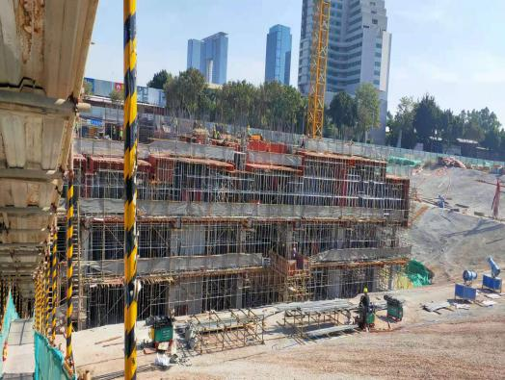
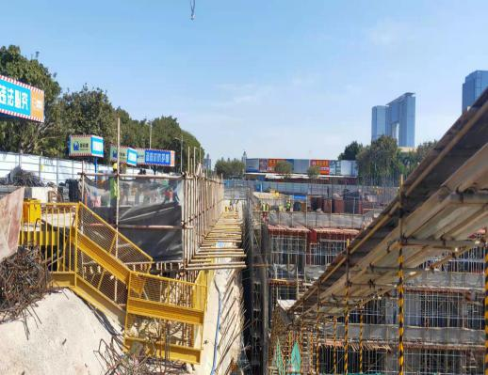
1.项目施工现场 2.项目施工现场
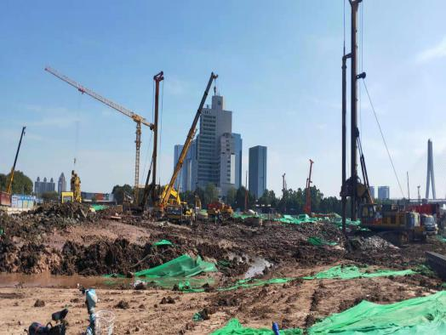
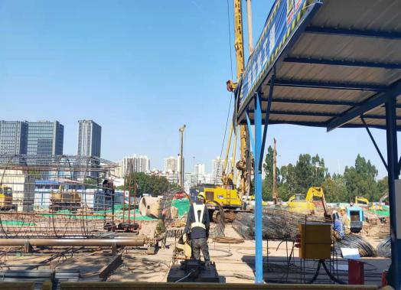
- 项目施工现场 4.项目施工现场
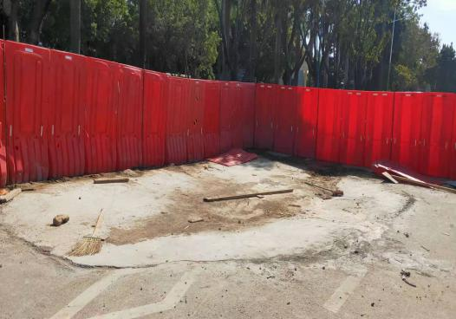
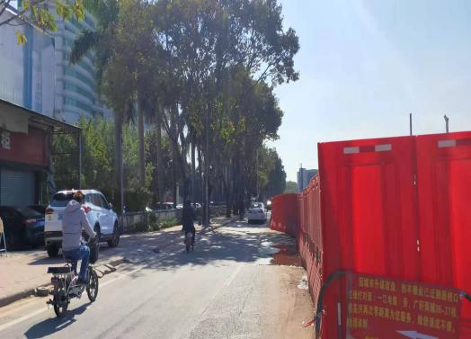
5.市政道路塌陷处 6.塌陷处安全围挡设施
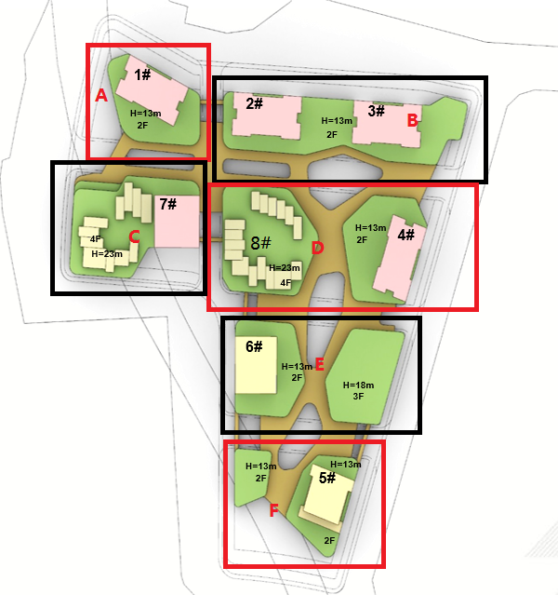

附件九：项目公司月度财务报表（资产负债表、利润表、现金流量表）
因项目公司流程关系，“南天项目公司11月财务报表”与“南天项目公司12月财务报表”一同以附件形式发送五矿信托领导。

